**Методический семинар**

**Создание интерактивных заданий с использованием образовательных платформ JeopardyLab, h5p**

Александрович О.А., учитель биологии

22.02.2025

На сегодняшний день происходит активное внедрение в процесс обучения информационно-коммуникационных технологий, которые способствуют развитию у обучающихся умений работать с большим объемом информации, отбирать, анализировать и применять необходимый учебный материал. При создании дидактически целесообразной информационно-обучающей среды использование интернет-ресурсов обусловлено рядом факторов.

С одной стороны, у педагога нет достаточно простых программных продуктов, с помощью которых он мог бы подготовить качественный материал к уроку. Традиционные презентации и объяснительно-иллюстративный метод обучения с каждым днем теряют свою актуальность. Обучающихся необходимо вовлекать в активную учебную деятельность.

С другой стороны, использование сервиса h5p.org способствует реализации личностно-ориентированного подхода в обучении. У большинства учащихся есть персональный компьютер с выходом в Интернет. Задания с использованием компьютера современные дети выполняют с большим желанием, нежели на бумаге, из учебника. Если в ресурсе, созданном педагогом, содержатся алгоритмы выполнения заданий или эталоны решений, то ученик, воспользовавшись ими, сможет с легкостью выполнить домашнее задание.

**h5p.org**— удобный конструктор для создания интерактивных заданий на основе шаблонов. Сервис англоязычный, но поддерживает набор текста на кириллице.

Все компоненты H5P выполнены в современном формате HTML5. Это позволяет изучать созданные с помощью сервиса материалы на любом устройстве. Можно создавать интерактивное видео, задания на пропуски, перетаскивание элементов, опросные листы, викторины, и многое другое. Сервис H5P имеет интуитивно понятный интерфейс.

Для работы в сервисе необходимо зарегистрироваться, затем выбрать шаблон.  
Все созданные материалы затем можно вставить в свои блоги или сайты или другие интернет-ресурсы.

Использование ресурса h5p.org позволяет не только повысить эффективность обучения за счет использования интерактивностей, но и помогает формировать различные метапредметные умения, в том числе навык самостоятельной работы обучающихся с источником информации. К достоинствам сервиса можно отнести его доступность, бесплатность и многообразие типов контента, который можно создать.

Одной из причин использования данного онлайн-сервиса можно назвать возможность его использования в дистанционных формах обучения. Сервис доступен в любом месте в любое время. Сервис англоязычен.

Один из вариантов использования сервиса – предложить наиболее подготовленным обучающимся создать свой ресурс на основе материала урока, воспользовавшись инструкцией по работе с сервисом. Дети научатся самостоятельно регистрироваться на сайте и работать с англоязычным сервисом, действуя по инструкции; не только проанализируют изучаемый материал, но и создадут контент, который может быть использован в дальнейшем на уроках. Можно с уверенностью заявить, что дидактический потенциал ресурса h5p.org позволяет раскрывать творческие способности у обучаемых, помогает формированию способностей к альтернативному мышлению, повышению качества обучения.

Идея использования данного сервиса направлена на инновационное развитие содержания образования любой тематики.

Как создать задания в H5P? Сначала необходимо создать аккаунт на сайте h5p.org. Для этого открываем страницу <https://h5p.org/> Создаем свой аккаунт, нажимая на кнопку «Создать бесплатную учетную запись».

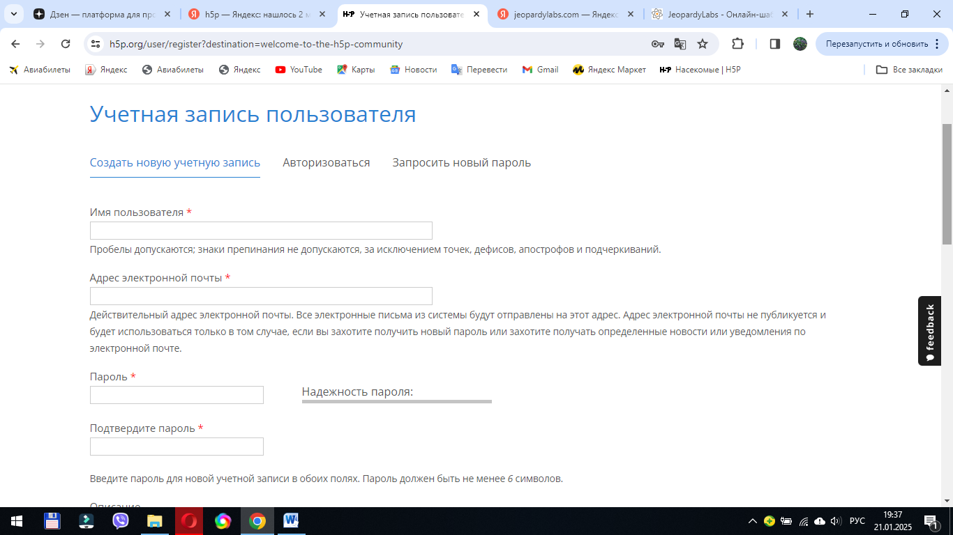

После того, как создали свой аккаунт в h5p, переходим в раздел «My account» и кликаем на ссылку «Create New Content». Откроется страница с первичными настройками создаваемого контента. Доступные параметры для выбора:

1. Название
2. Выбор типа контента, который хотим создать: интерактивное видео, тест, эссе, диалоговые карточки и т. п.
3. Теги. Предназначены для того, чтобы дальше Вам было проще ориентироваться в панели управления H5P.
4. Опциональные настройки. Позволяют выбрать, какие из специальных системных кнопок следует отображать: «скачать», «встроить» и «авторское право» (для добавления официальной информации под объектом).

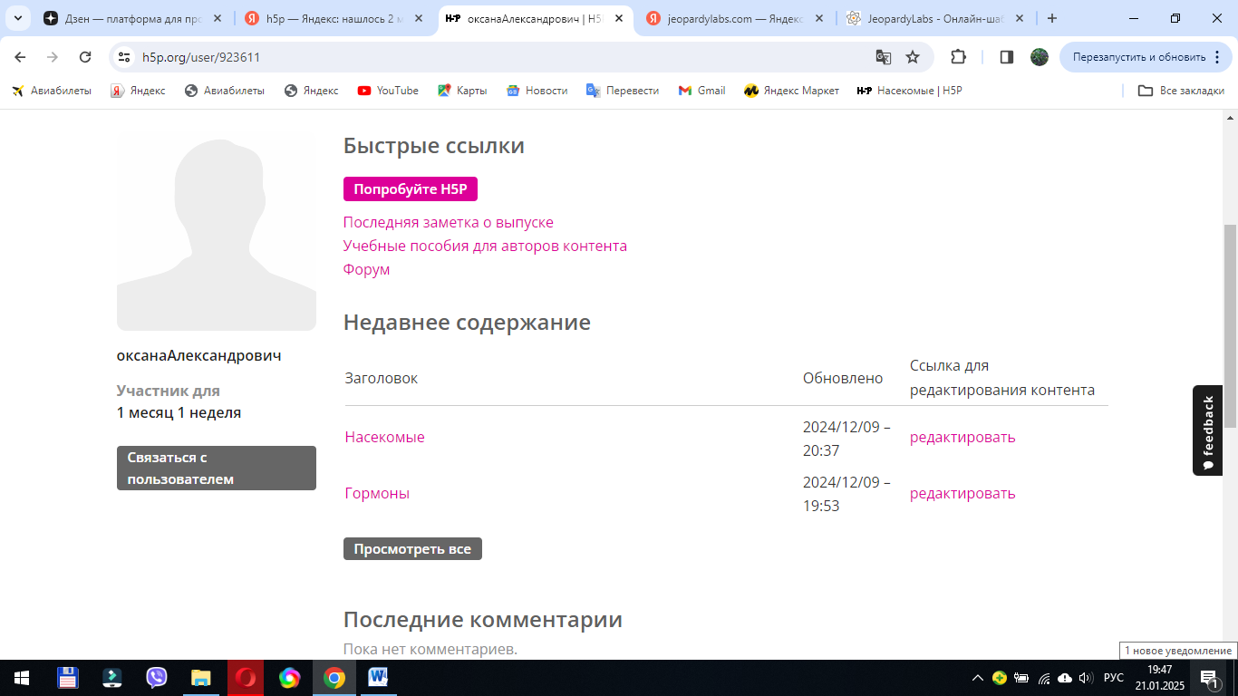

Для того чтобы создать новое задание достаточно нажать кнопку «Создать новый контент».

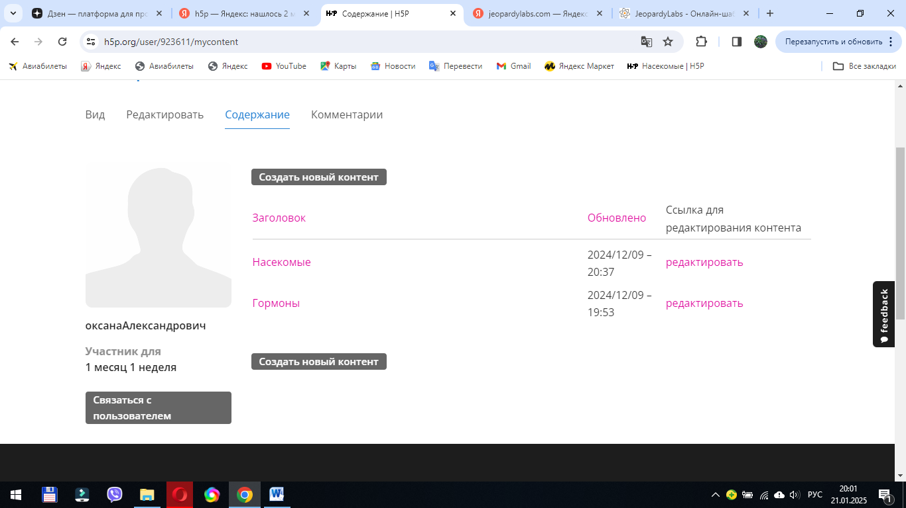

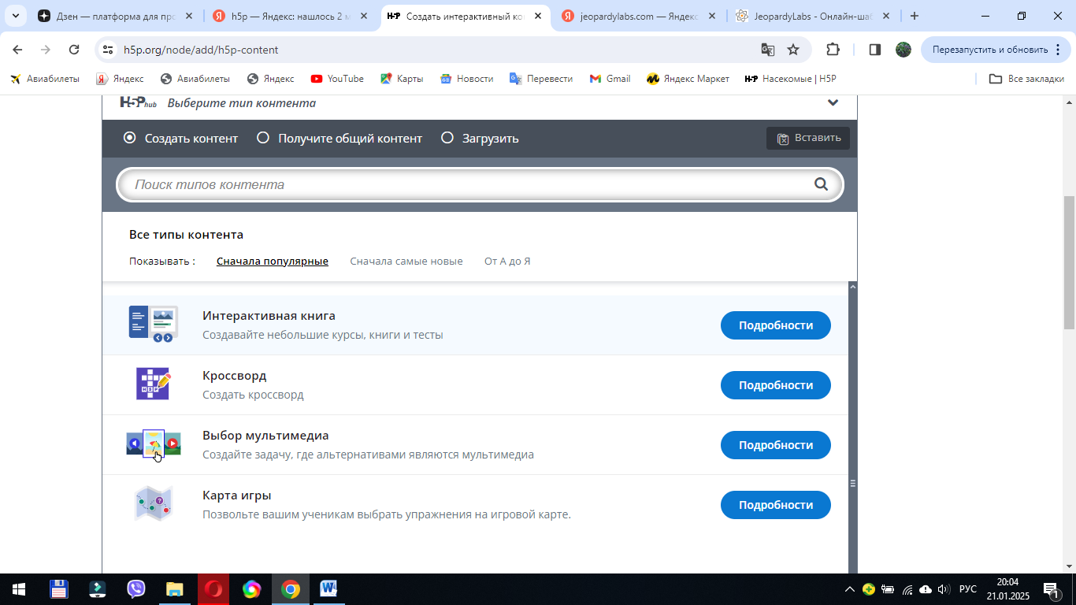

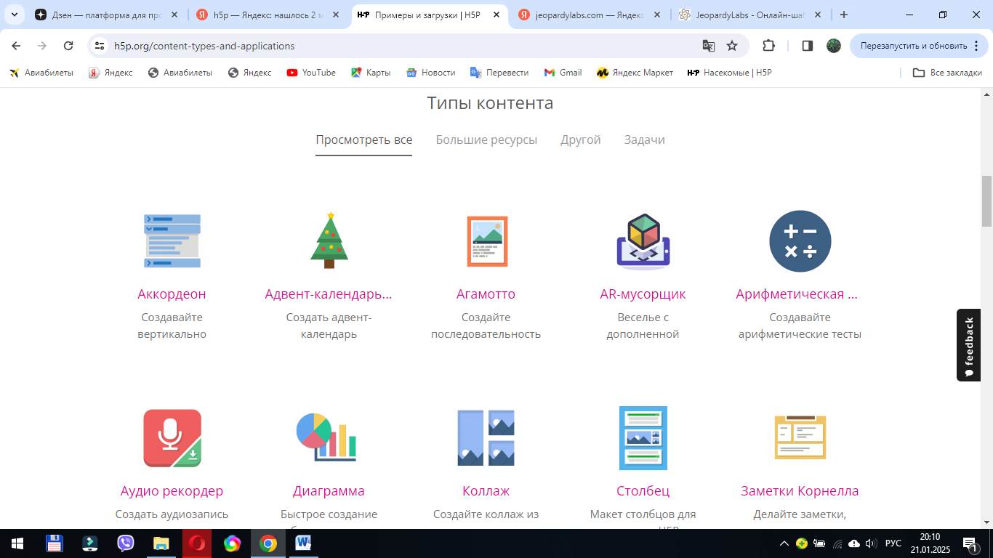

После того как выбрали контент, создаем продукт, который будет опубликован. Он отразится в аккаунте. Впоследствии вы его можете редактировать. Например, кроссворд «Рыбы» 8 класс <https://h5p.org/node/1517102?feed_me=nps> 

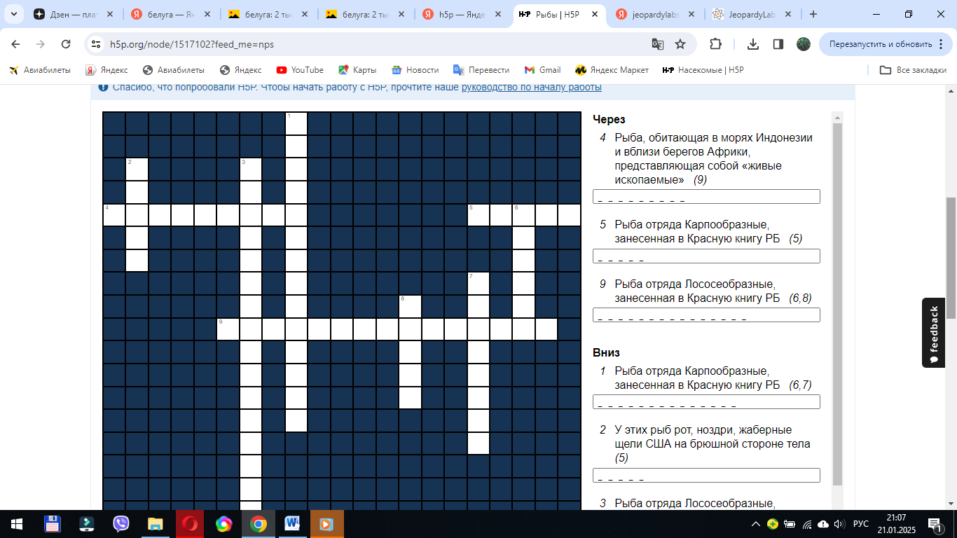

Другой образовательный ресурс который я использую в своей работе—это электронно-образовательный ресурс JeopardyLab.

JeopardyLab является бесплатным сервисом, который не требует регистрации для создания собственной игры.

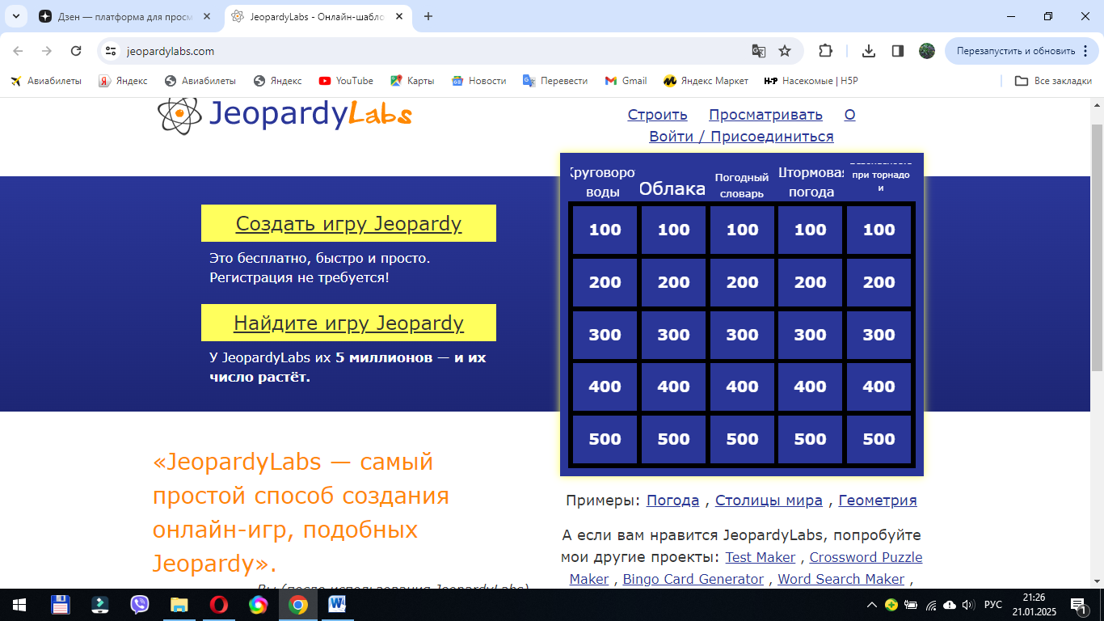

В данном сервисе мы имеем возможность редактировать в дальнейшем свою разработку, но для этого необходимо будет создать пароль. При завершении проекта ваша игра получает свой один уникальный URL, а  также код сообщения-ссылки для размещения её на сайте.

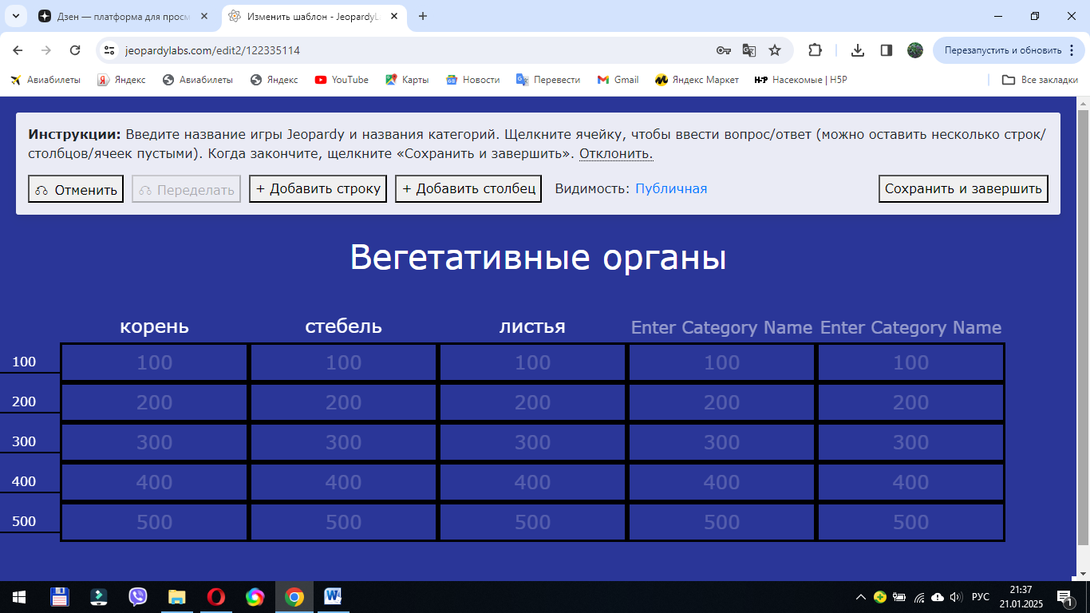

Созданную игру мы можем сохранить на компьютере и использовать в дальнейшем без подключения к сети Интернет.

**Принцип игры Jeopardy:** Имеется поле с вопросами, распределенными по категориям. Каждый вопрос стоит определенное количество баллов. Игрок, либо группа игроков открывают любой вопрос из любой категории и в случае верного ответа получают баллы. В случае неверного ответа баллы вычитаются. Вы сможете также пользоваться готовыми разработками игр из данного сервиса.

В игре может принимать участие до 12 команд. Как только мы укажете количество команд, то внизу появится табло, на котором вы можете следить за набранными той или иной командой очками. Количество категорий вопросов может быть и меньше шести. Если вы не укажете категории, при демонстрации игры лишние колонки просто исчезнут.

Вот так выглядит игровое поле.

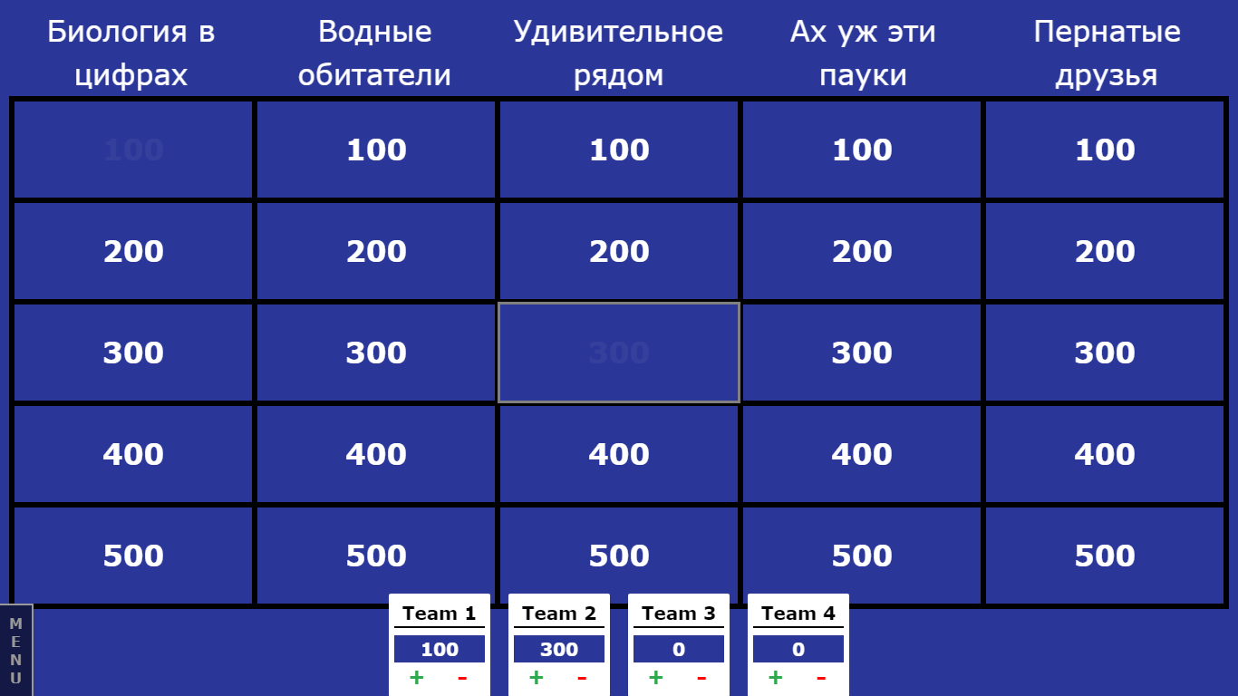

Данный ресурс можно использовать для организации внеурочной и урочной деятельности, для создания викторин различной тематики.